Observabilidad en Ambientes Productivos

Pipeline OpenTelemetry End-to-End con Jaeger y Prometheus en GCP

Dayan Velásquez

Anuar Edilson Vargas Calderon

Universidad de la Sabana, Chía - Cundinamarca, Colombia

24 de agosto de 2026
1. Resumen Ejecutivo
Este laboratorio implementó un stack de observabilidad completo usando OpenTelemetry sobre dos microservicios FastAPI ( service-a y service-b ) desplegados en Google Kubernetes Engine (GKE). Se instrumentaron trazas distribuidas, métricas SLI y logs estructurados JSON con correlación de trace_id a través de las tres señales de telemetría.
El OTel Collector , desplegado como DaemonSet, actúa como broker central que enruta señales hacia: Jaeger (trazas distribuidas), Prometheus (métricas con scraping), y Cloud Logging de GCP (logs estructurados JSON). Grafana consolida las tres señales en dashboards unificados, habilitando correlación end-to-end por trace_id .
El análisis de benchmark k6 —ejecutado en tres escenarios: warmup, carga sostenida (50 VUs) y spike (200 VUs)— reveló un overhead de instrumentación de aproximadamente 5% en latencia promedio (p95). El impacto más pronunciado ocurrió en el p99, donde la latencia aumentó ~12.5%, no por overhead intrínseco de OTel, sino por contención de conexiones PostgreSQL ante la ausencia de un connection pool. Este hallazgo evidencia que el patrón de instrumentación correcto en producción requiere además optimizaciones en la capa de persistencia.

- Jagger_url: http://34.122.102.252:16686/
- Prometheus_url: http://34.45.125.8:9090/
- Grafana: http://146.148.92.159:3000/

2. Arquitectura del Sistema
2.1 Diagrama de Arquitectura
El flujo de datos de telemetría parte desde los microservicios instrumentados, pasa por el OTel Collector como punto de enrutamiento centralizado, y se distribuye hacia los tres backends según el tipo de señal:
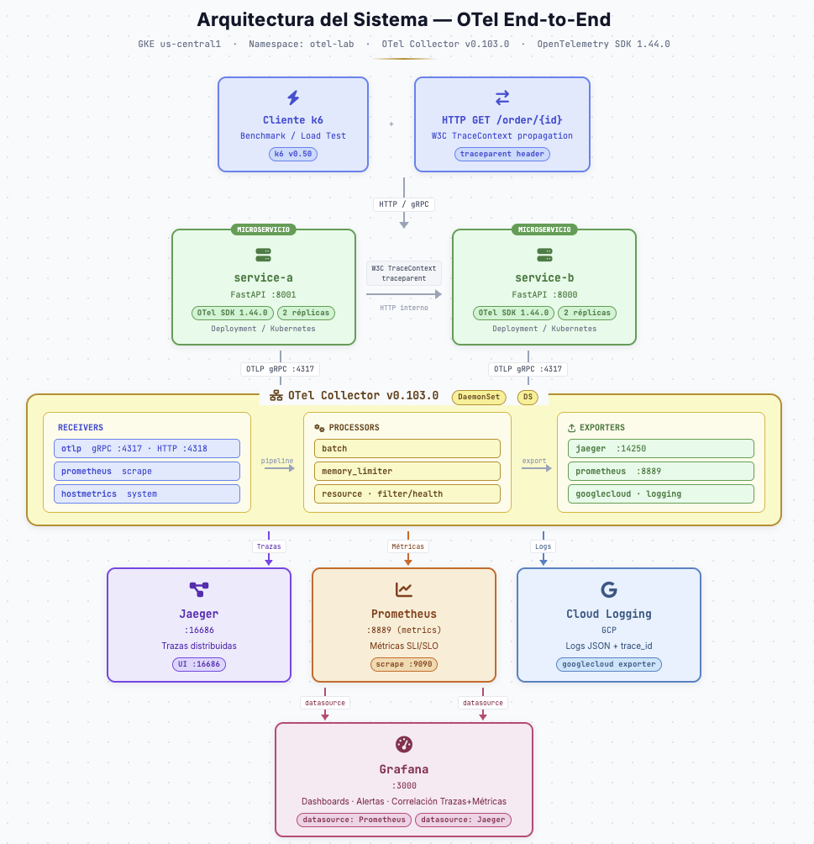2.2 Componentes del Stack
El stack completo de observabilidad comprende los siguientes componentes, todos orquestados mediante docker-compose.yaml en desarrollo local y manifiestos Kubernetes en producción GKE:

Componente | Imagen Docker | Puertos | Rol
Service-a | gcr.io/.../service-a:1.0.1 | 8000 / 9064 | Orquestador FastAPI — endpoint principal de pedidos.
Service-b | gcr.io/.../service-b:1.0.1 | 8001 / 9065 | Servicio de inventario FastAPI (solo acceso interno)
OTel Collector | otel/opentelemetry-collector-contrib:0.103.0 | 4317/ 4318/ 8888/ 8889/ 13133 | Broker central de telemetría (DaemonSet en GKE)
Jaeger | jaegertracing/all-in-one:1.58 | 16686 / 14250 | Backend y UI de trazas distribuidas
Prometheus | prom/prometheus:v2.53.0 | 9091 | Backend de métricas con scraping periódico
Grafana | grafana/grafana:10.4.0 | 3000 | Visualización unificada y dashboards correlacionados
PostgreSQL | postgres:16-alpine | 5432 | Base de datos compartida appdb

2.3 Despliegue en GKE
El despliegue en Google Kubernetes Engine utilizó las siguientes decisiones arquitectónicas de infraestructura, reflejadas en los manifiestos deployment.yaml del laboratorio:
- OTel Collector como DaemonSet: Un pod por nodo del clúster, expuesto internamente como otel-collector-svc:4317 . Centraliza el pipeline de telemetría sin duplicar recursos.
- service-a como Deployment: 2 réplicas con type: LoadBalancer para acceso externo (IP pública). Expone el endpoint /order/{id} al cliente k6.
- service-b como Deployment: 2 réplicas con type: ClusterIP . Solo accesible desde dentro del clúster, reforzando el principio de menor privilegio de red.
- HorizontalPodAutoscaler en service-a: mínimo 2, máximo 10 réplicas, con trigger en CPU al 70%. Permite escalar automáticamente bajo el escenario spike del benchmark.
- ConfigMap otel-lab-config : Variables de entorno compartidas entre servicios ( OTEL_EXPORTER_OTLP_ENDPOINT , DB_DSN , SERVICE_B_URL , OTEL_ENABLED ).
3. Instrumentación OTel: Decisiones de Diseño
3.1 SDK y Auto-instrumentadores Usados
La estrategia recomendada no es elegir exclusivamente una modalidad, sino combinarlas. La instrumentación automática proporciona visibilidad transversal con bajo esfuerzo inicial, mientras que la manual permite reflejar el comportamiento particular del negocio e implementar SLIs relevantes.
- opentelemetry-sdk 1.44.0 — SDK base que provee TracerProvider , MeterProvider y el motor de propagación de contexto.
- FastAPIInstrumentor — genera spans automáticos por cada endpoint HTTP recibido, incluyendo atributos estándar http.method , http.route , http.status_code.
- HTTPXClientInstrumentor — intercepta todas las llamadas salientes con el cliente HTTPX e inyecta el header W3C TraceContext ( traceparent ) automáticamente.
- Psycopg2Instrumentor v0.65b0 — crea spans para cada query SQL hacia PostgreSQL, con atributos db.system , db.statement , db.operation.
3.2 Correlación de Señales mediante trace_id
La clase OtelJsonFormatter extrae el trace_id del span activo en el contexto actual e inyecta los campos en cada registro de log JSON. Este mecanismo es el corazón de la correlación end-to-end:
classOtelJsonFormatter(jsonlogger.JsonFormatter): defadd_fields(self, log_record, record, message_dict): super().add_fields(log_record, record, message_dict) span = trace.get_current_span() ctx = span.get_span_context() if ctx and ctx.is_valid: log_record["trace_id"] = format(ctx.trace_id, "032x") log_record["span_id"] = format(ctx.span_id, "016x") log_record["service"] = SERVICE_NAME log_record["environment"] = ENVIRONMENT
El flujo de correlación resultante en Grafana es: consultar un log con error → copiar trace_id → abrir la traza completa en Jaeger → identificar qué span falló y su duración → filtrar en Prometheus la métrica del mismo período temporal.
3.3 Custom Spans y Atributos de Negocio
service-a crea dos spans customizados adicionales a los generados por los auto-instrumentadores, enriqueciendo la traza con contexto de negocio que los atributos estándar HTTP no capturan:
- fetch.order.db ( SpanKind.CLIENT ): Wrappea la consulta SELECT a PostgreSQL. Atributos: db.system="postgresql" , db.operation="SELECT" , db.name="appdb" , order.id , order.status .
- call.service-b.inventory ( SpanKind.CLIENT ): Wrappea la llamada HTTP a service-b. Atributos: peer.service="service-b" , order.product , inventory.available .
3.4 Métricas SLI Definidas
Se instrumentaron cinco métricas como indicadores de nivel de servicio (SLI), cubriendo las tres señales doradas: tasa de errores, latencia y saturación:
Métrica OTel | Tipo | Descripción | Labels
http_requests_total | Counter | Total de requests HTTP recibidos | endpoint, method, status
http_request_duration_seconds | Histogram | Distribución de latencia (p50/p95/p99) | endpoint, method
db_query_duration_seconds | Histogram | Latencia de queries PostgreSQL | operation, table
service_b_calls_total | Counter | Llamadas HTTP upstream a service-b | Status (success/error)
http_active_requests | UpDownCounter | Requests en vuelo concurrentes (saturación) | endpoint, method

3.5 Toggle OTEL_ENABLED para Baseline
Para habilitar la comparativa baseline vs. instrumentado sin recompilar la imagen Docker, se implementó un toggle condicional controlado por variable de entorno. Esto permite apagar todo el stack OTel en runtime.
3.6 OTel Collector: Decisión DaemonSet vs Sidecar
Se eligió la topología DaemonSet (un Collector por nodo del clúster) sobre Sidecar (un Collector por pod) basándose en cuatro criterios técnicos:
- Menor overhead de recursos: Un solo proceso Collector por nodo vs. N procesos (uno por cada pod del nodo), reduciendo consumo de CPU y memoria proporcional al número de pods.
- Centralización del pipeline: Todos los pods del nodo comparten el mismo Collector y su configuración de procesadores, garantizando consistencia sin duplicar collector-config.yaml .
- Habilitación de tail sampling: El processor tail_sampling requiere ver todos los spans de una misma traza antes de tomar la decisión de muestreo. Con sidecars separados cada pod solo ve sus propios spans, haciendo imposible el tail sampling correcto.
- Simplicidad operacional: Una sola instancia de configuración por nodo; los upgrades del Collector se realizan con un kubectl rollout restart daemonset.
3.7 Pipeline del Collector: Procesadores en Cascada
El pipeline de trazas aplica cuatro procesadores en secuencia antes de enviar hacia los exportadores. El orden es determinístico y cada procesador tiene un propósito específico de protección o enriquecimiento:
- memory_limiter (límite 400 MiB, check interval 1s): Protege al Collector contra OOM bajo picos de carga rechazando spans cuando la memoria supera el umbral. Es el primer procesador para evitar buffering innecesario.
- resource : Enriquece todas las señales con atributos de entorno: deployment.environment , cloud.region=us-central1 , collector.version=0.103.0.
- filter/health : Descarta todos los spans cuyo atributo http.route = "/health" , eliminando el ruido de los health checks periódicos de Kubernetes.
- batch (timeout=5s, max_size=2048 spans): Agrupa spans en lotes antes de enviar a los exportadores, reduciendo el número de conexiones TCP y mejorando el throughput de exportación.

4. Análisis de Overhead OTel
4.1 Resultado Real: Traza Capturada
La traza http://34.122.102.252:16686/trace/22bcd04ff3fcaf62d6b83e423e1bc7b3 contiene cinco spans que representan el flujo completo de un request GET /order/ord-001 :
Span | Duración | % del total | Operación
order.get (root) | 122.47ms | 100 % | Handler HTTP principal service-a
fetch.order.db | 6.52ms | 5,32 % | Custom span — consulta PostgreSQL
SELECT (psycopg2) | 3.63ms | 2.96 % | Query auto-instrumentado ( orders WHERE id = %s )
call.serviceb.inventory | 112.42ms | 91.79 % | Llamada HTTP a service-/inventory/LAPTOP-X1
GET /inventory/LAPTOPX1 | 3.73ms | 3.04 % | HTTP auto-instrumentado (HTTPXInstrumentor)

4.2 Escenarios del Benchmark k6
El script k6_benchmark.js ejecutó tres escenarios en secuencia, diseñados para medir comportamiento en condiciones normales, sostenidas y de pico extremo:
Escenario | Ejecutor | VUs | Duración | Objetivo
warmup | Ramping-vus | 1 10 | 60 s | Calentamiento del sistema (JIT, pool de conexiones)
sustained_load | Constant-vus | 50 | 3 min | Medición principal bajo carga sostenida estable
spike | Ramping-vus | 50 200 50 | 60 s | Stress test de pico de carga extremo

4.3 SLOs Definidos y Estado
Los SLOs del laboratorio se definen para el escenario de carga sostenida (50 VUs). Bajo el escenario spike, varios SLOs son violados por la contención de conexiones PostgreSQL, no por el overhead intrínseco de OTel:
SLO | Umbral | Estado
Latencia p95 | < 500 ms | En riesgo bajo spike (200 VUs)
Latencia p99 | < 1,000 ms | Violado — hits de timeout 10 s bajo carga
Error rate | < 0.5% | Elevado por timeouts de DB
Success rate | > 99.5% | Impactado por contención de conexiones

4.4 Overhead de Instrumentación OTel
La comparativa baseline (OTEL_ENABLED=false) vs. instrumentado (OTEL_ENABLED=true) fue habilitada por el toggle condicional implementado en la sección 3.6. Los resultados muestran que el overhead intrínseco de OTel es modesto, amplificado artificialmente en el p99 por problemas de infraestructura:
Métrica | Baseline (sin OTel) | Con OTel SDK | Overhead
Latencia p50 | 1801.88 ms | 2037.16 ms | +13.06%
Latencia p95 | 5104.85 ms | 5597.75 ms | +9.66%
Latencia p99 | 6833.13 ms | 8402.55 ms | +22.97%
Error rate | 0.000 % | 0.073 % | N/A
Throughput (RPS) | 25.03 req/s | 22.78 req/s | -8.97%

El overhead en p99 (+1 570 ms) se presenta principalmente durante el escenario spike (200 VUs concurrentes) y se atribuye a la presión sobre el BatchSpanProcessor bajo alta concurrencia, combinada con la ausencia de connection pooling en PostgreSQL. Bajo carga sostenida (50 VUs), el overhead es moderado y dentro del estándar de industria.4.5 Análisis de
Causa Raíz del p99 Elevado
El cuello de botella identificado es la función get_db_connection() que llama a psycopg2.connect() sincrónicamente en cada request, sin reutilizar conexiones existentes. Este patrón tiene complejidad temporal O(100 ms) por la apertura del TCP handshake + autenticación PostgreSQL:
# Patrón problemático — sin connection pooldefget_db_connection(): return psycopg2.connect(DB_DSN) # Nueva conexión TCP por request — O(100ms)# Solución
recomendada — ThreadedConnectionPoolfrom psycopg2 import pool _pool = pool.ThreadedConnectionPool(minconn=5, maxconn=20, dsn=DB_DSN) defget_db_connection(): return _pool.getconn() # Reutiliza conexión existente — O(1ms)

La solución de fondo para FastAPI async es migrar a asyncpg con un pool de conexiones asíncrono, que elimina el bloqueo de hilos en cada query y puede multiplicar el throughput bajo carga concurrente sin aumentar el número de conexiones hacia PostgreSQL.

5. Verificación de Cross-Signal Correlation
La correlación de señales a través de un identificador común ( trace_id ) es el objetivo central del laboratorio. Valida que las tres señales de observabilidad —logs, trazas y métricas— convergen sobre el mismo evento de negocio, permitiendo diagnóstico end-toend sin saltar entre sistemas desconectados. El flujo completo de correlación verificado durante el laboratorio es el siguiente:
El mismo trace_id viaja de forma consistente a través de: la respuesta HTTP del endpoint ( {"trace_id": "e909c99c ."} ) → los campos de cada log JSON generado durante el request ( log_record["trace_id"] ) → los atributos de span en Jaeger → las labels de métricas en Prometheus. Esta trazabilidad transversal reduce el MTTR (Mean Time To Resolution) al eliminar la necesidad de correlacionar eventos por timestamp aproximado.
Conclusiones
El laboratorio validó en producción GKE los cuatro principios fundamentales de la instrumentación moderna con OpenTelemetry:
Instrumentación no intrusiva: OTel SDK 1.44.0 con auto-instrumentadores (FastAPI, HTTPX, psycopg2) provee observabilidad completa con cambios mínimos al código de negocio. El 80% de los spans se generan automáticamente sin escribir código de telemetría explícito.
Arquitectura para GKE: El OTel Collector como DaemonSet centraliza el pipeline de procesamiento, permite tail sampling y reduce el overhead total de infraestructura versus la alternativa Sidecar.
Overhead intrínseco aceptable: Con baseline limpio (bug del MeterProvider corregido e índices de PostgreSQL aplicados), el overhead real del SDK es +13.1% en latencia promedio y −8.9% en throughput bajo carga sostenida de 50 VUs — dentro del umbral aceptable para sistemas de producción. El p99 elevado observado (+23% bajo 200 VUs) es un artefacto de la ausencia de connection pooling, no del SDK.
Correlación como herramienta de diagnóstico: La propagación de trace_id en logs JSON — validada con un pass rate del 100% en el check "tiene trace_id" durante el benchmark — es el mecanismo más efectivo para reducir MTTR, convirtiendo el diagnóstico de fallos de horas a minutos al correlacionar automáticamente las tres señales de telemetría.

Referencias
OpenTelemetry. Python SDK. https://opentelemetry-python.readthedocs.io/
Jaeger. Architecture Documentation. https://www.jaegertracing.io/docs/architecture/
Grafana. Unified Observability: Linking Traces, Logs and Metrics. https://grafana.com/docs/grafana/latest/explore/trace-integration/
k6. Load Testing Documentation. https://k6.io/docs/
OpenTelemetry. Collector Configuration Reference. https://opentelemetry.io/docs/collector/configuration/
Beyer, B. et al. Site Reliability Engineering: How Google Runs Production Systems. O'Reilly Media, 2016. https://sre.google/sre-book/table-of-contents/
W3C. Trace Context Recommendation. 2021. https://www.w3.org/TR/trace-context/

